**______________________________________**

**Prečo im hovoríme pŕhlivce?**

* Lebo na ramenách a okolo ústneho otvoru majú **_________________ bunky**, ktoré slúžia na _____________ a na ______________ koristi.

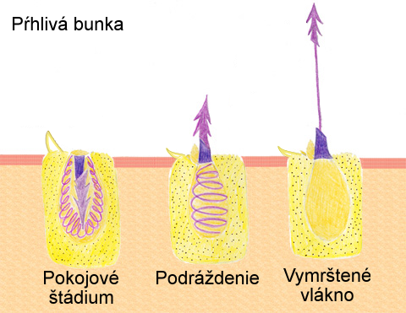

K pŕhlivcom patrí napr. _________________:

* Je ____________________ sladkovodný živočích.
* Jeho veľkosť je až ______ cm.
* Žije prisadnuto na ___________________ a _________________ kameňoch.
* Na podklad sa prichytáva _________________ diskom.

**TELO**: má ___________________ s __________________ medzi ktorými sa nachádza ústny a zároveň vyvrhovací otvor. Živí sa ___________________________.

**Nožným diskom sa prichytáva na ............................................................................................................**

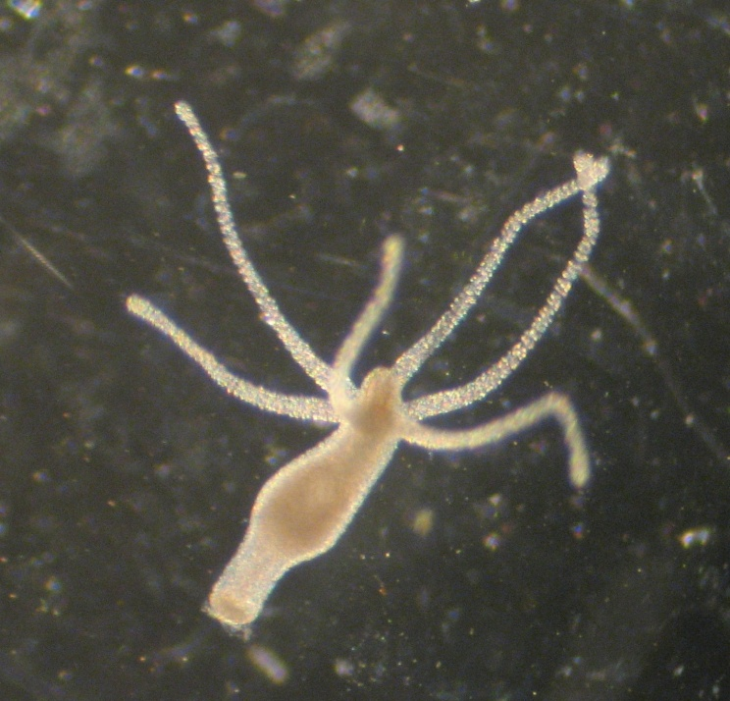

**Nervová sústava** – je ___________________, čo znamená, že na podráždenie reaguje celým telom.

**DÝCHACIA SÚSTAVA** - Nezmar dýcha- prijíma rozpustený kyslík vo vode celým povrchom tela.

**POHYB** – sa deje pomocou _______________ disku a ústneho otvoru zabezpečujú ho _________________ bunky.

**ROZMNOŽOVACIA SÚSTAVA** - Nezmar je obojpohlavný živočích (na jednom jedincovi sa nachádzajú _____________ aj ________________ pohlavné orgány) – takýto živočích sa odborne nazýva _________________.

-***rozmnožovanie***: Nezmar sa môže rozmnožovať:

a.)__________________ – spôsobom, ktorý sa nazýva _______________ (nastáva v lete)

b.)__________________ – pomocou pohlavných buniek

Pre nezmara je charakteristická schopnosť __________________________.